ESCOLA MUNICIPAL DE EDUCAÇÃO BÁSICA ALFREDO GOMES.
RUA: CORONEL RUPP BAIRRO CENTRO OESTE
CATANDUVAS – SC ANO 2021
CNPJ – 78502697/0001-96
DIRETORA: IVÂNIA NORA.
ASSESSORA PEDAGÓGICA: SIMONE ANDRÉA CARL.
ASSESSORA TÉCNICA ADM: TANIA N. DE ÁVILA.
PROFESSORA: MARLI MONTEIRO DE FREITAS.
ALUNO (A): .......................................................................
TURMA: 2º ANO E 3ºANO

18-ATIVIDADE SEQUÊNCIA DIDÁTICA DE ARTE-
DATA: 21/06/ 25/06/2021

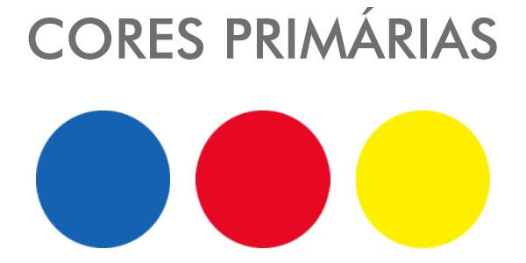

AS CORES PRIMÁRIAS SÃO AS CHAMADAS CORES VERDADEIRAS. ELAS SÃO REPRESENTADAS PELO VERMELHO, AMARELO E AZUL E NÃO SÃO PRODUZIDAS A PARTIR DA MISTURA DE OUTROS PIGMENTOS COLORIDOS. PELO CONTRÁRIO, AS CORES PRIMÁRIAS SÃO RESPONSÁVEIS PELA FORMAÇÃO DE NOVAS CORES E UMA VARIEDADE DE TONS.

ATIVIDADE -01: PARA COMEÇAR NOSSA AULA VAMOS ASSITIR O VIDEO
E CANTAR A MUSICA (CORES PRIMARIAS) NO LINK
https://www.youtube.com/watch?v=hdoge5thwva DEPOIS COLORIR O DESENHO USANDO SOMENTE COM AS CORES PRIMARIAS
(AZUL ,AMARELO,VERMELHO.)

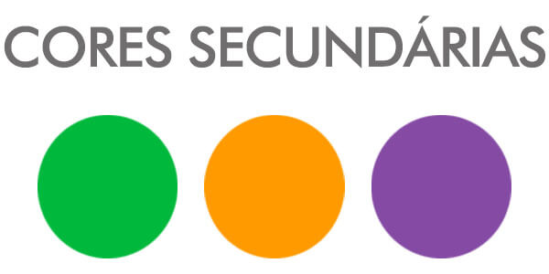
AS CORES SECUNDÁRIAS, DE ACORDO COM A TEORIA DAS CORES, SÃO FORMADAS A PARTIR DA UNIÃO EM PROPORÇÕES IGUAIS DE DUAS CORES PRIMÁRIAS. ELAS SÃO: A LARANJA, O VERDE E O ROXO (VIOLETA).

ATIVIDADE-02 :VAMOS ASSITIR O VIDEO DA MUSICA (CORES SECUNDARIA) NO LIMK https://www.youtube.com/watch?v=dlrxiluy5em
DEPOIS COLORIR O DESENHO USANDO SOMENTE COM AS CORES SECUNDARIAS (VERDE,LARANJA,ROXO.)

LEVAR PARA ESCOLA OU MANDAR FOTOS NO PARTICULAR DA PROFESSORA DE ARTE.
ÓTIMA SEMANA!

